**Matrices**

**Definición**

* Una matriz A = (aij) sobre un cuerpo k es una tabla de doble entrada de m entradas y n columnas, con mn elementos.
  + El conjunto de matrices sobre el cuerpo k se denomina Mmxn(k)
* El elemento situado en la fila i y la columna j será el elemento aij.
* Dos matrices A y B son iguales si tienen las mismas filas y columnas y para todo elemento se cumple que aij = bij

**Tipos**

* **Matriz columna**: Si A ∈ Mmx1(K)
* **Matriz fila**: Si A ∈ M1×n(K)
* **Matriz cuadrada**: Si A ∈ Mm×m(K)
* **Matriz identidad**: In(δij) es la matriz identidad de orden n si δij = 0 para i≠j y δij = 1 para i=j
  + Un: matriz de rango n con 1 en todas las posiciones. Un2 = n * Un
* **Matriz involutiva:** Si A*A = I
* **Matriz idempotente**: Si A*A = A
  + Toda matriz idempotente es además cuadrada
* **Matriz nilpotente:** Si A*A = 0
* **Matriz simétrica**: Si At = A
  + Todas las matrices AtA y AAt  son simétricas.
  + Si A es simétrica, también su inversa.
  + **Matriz antisimétrica:** Si At = -A
    - Toda matriz cuadrada con valores en R o C se puede representar como la suma de una matriz simétrica y una antisimétrica.
    - Para toda matriz cuadrada, At + A es simétrica y At - A es antisimétrica
* **Matriz diagonal**: Si Aij = 0 para i ≠ j
  + El producto de dos matrices diagonales es diagonal.
  + **Matriz triangular superior:** Si aij = 0 si i>j
  + **Matriz triangular inferior:** Si aij = 0 si i<j
  + El producto de dos matrices triangulares es otra del mismo tipo.
    - Ejemplo(tri.sup.): (A*B)ij = ain *bnj para n (1,m), donde i>j
      * En n<i, ain=0. En n>i, bnj = 0. Entonces, (A*B)ij es 0 siempre que i>j, por lo que A*B es tri.sup.
  + El producto de dos matrices triangulares o dos diagonales es conmutativo.
  + La traspuesta de una matriz triangular es una matriz triangular del tipo opuesto.
* **Matriz de Vandermonde:** Presenta una progresión geométrica en cada fila.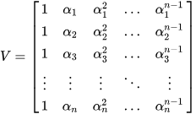
* 
* 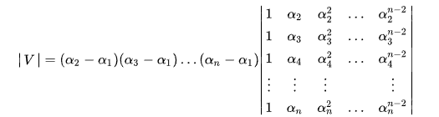

**Operaciones**

* Sean A = (aij), B = (bij) ∈ Mm×n(K).
* **Suma de matrices:** A + B = C ∈ Mm×n(K) tal que C(i,j) = aij + bij ∀ i,j (se suman los elementos)
* **Producto de matriz por escalar:** A * n = nA ∈ Mm×n(K) tal que nA(i,j) = n*aijj ∀ i,j

**Propiedades**

* Respecto a la propiedad aditiva, las matrices forman un grupo abeliano.
* El producto de matriz por escalar cumple las propiedades conmutativa, distributiva y asociativa.
* El elemento neutro del grupo (Mm×n(K), +) es la matriz (0) donde todos sus elementos son 0.

**Producto de matrices**

* Se define el producto de dos matrices Amxn y Bnxs como una matriz AB en Mm×s(K) donde: $AB (i,j) = \sum_{k=1}^{n}{}$ aikbkj, para i = 1,...,m y j = 1,...,s
* Para poder realizar la operación, la 1ª matriz debe tener tantas columnas como la 2ª filas.
* Generalmente **no** es conmutativo (importa el orden de productos).

**Matrices elementales**

* Matriz inversible y cuadrada que sigue una estructura definida. Pueden ser del tipo Eij, Ei(λ), Eij(λ).
* **Eij:** In + eij + eji - eii - ejj
  + E24 = 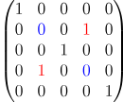
* **Ei(**λ**):** In + (λ-1)*eii
  + E3(5)=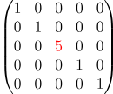
* **Eij(**λ**):** In + (λ)*eij (para i≠j)
  + E24(5)=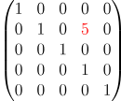
  + **NOTA:** Cuando multiplica por la izquierda o derecha, se intercambian i y j

**Operaciones con matrices elementales**

* Al multiplicar por la **izquierda**, la operación afecta a las **filas**.
* Al multiplicar por la **derecha,** la operación afecta a las **columnas.**
* A es invertible si y solo si a es equivalente por filas a la identidad.
* El conjunto de operaciones que convierten la matriz inversible A en In también se pueden aplicar sobre In para convertirla en A-1.

**Matriz traspuesta**

* At es la matriz que se obtiene de intercambiar las filas de A por sus columnas.
* (A+B)T = AT+BT (evidente)
* (AB)t = BtAt
  + (AB)t (i,j) = (AB)(j,i) = $\sum_{k=1}^{n}{}a_{jk}b_{ki}$ = (BtAt)(i,j)
* (At)-1 = (A-1)t
  + (At)-1 = B → (At) * B = In → (BtA)t  = In → BtA = In → Bt = A-1 → B = (A-1)t

**Matriz inversa**

* A-1 es la matriz que cumple que A*A-1 = In
* (AB)-1 = B-1A-1
  + (AB)(B-1A-1) = A(BB-1)A-1 = A A.1 = In → (AB)-1 = (B-1A-1)
* Siendo E un conjunto de matrices elementales, A*E=In → E = A-1

**Determinantes**

**Definición**

1. |A| = det(A) = a11α11 + · · · + an1αn1.
   * Siendo αij = (−1)i+j det(Aij), en donde Aij es la matriz de orden n − 1 que se obtiene de A suprimiendo la fila i-ésima y la columna j-ésima. El escalar αij se llama adjunto del elemento aij de A.
2. O número de termos dun determinante dunha matriz nxn é n!

**Propiedades** y demostración

1. Si una matriz posee una suma, su determinante será igual al de la suma de los determinantes de las matrices que tienen cada sumando (separar suma en 2 matrices)
   * Considerando A como la matriz con la suma y A’ y A’’ las matrices con cada sumando.
   * Para n=1, la propiedad es evidente. Entonces, la podemos demostrar por **inducción**: asumir que es cierta para n-1 y demostrarla para n.
   * Resolvemos el determinante por la columna 1 de A.
   * |A| = a11α11 + … + (x1 + y1)αi1 + … + an1αn1
   * Si la suma está en la fila i, αi1 = α’i1 = α’’i1, al ser iguales salvo en la fila i.
   * Por inducción, en los casos en los que t≠i, αt1 = α’t1 + α’’t1. Entonces:
   * |A| = a11(α’11 + α’’11) + … + (x1 + y1)αi1 + … + an1(α’n1 + α’’n1)
   * |A| = (a11α’11 + … + x1α’i1 + … + an1α’n1) + (a11α’’11 + … + y1α’’i1 + … + an1α’’n1)
   * |A| = |A’| + |A’’|.
2. Si una matriz tiene dos f/c iguales o proporcionales, su determinante es 0.
   * Si las f/c son consecutivas:
     + Demostramos por inducción: para n=2 es evidente. Asumimos que es cierta para n-1 y la demostramos para n.
     + Si las filas iguales son la i e i+1:
     + |A| = a11α11 + … +ai1αi1 + a(i+1)1α(i+1)1 … + an1αn1
     + Para t≠i y t≠i+1, se mantiene por inducción que αt1 = 0, pues sería (-1)t+1*|At1| y |At1|, al tener dos filas consecutivas iguales, es 0.
     + Por otra parte, Ai1= A(i+1)1, y puesto que αi1 = (-1)i+1*|Ai1| y α(i+1)1=(-1)i+2*|A(i+1)1|, conocemos que ai1αi1 = -a(i+1)1α(i+1)1
     + Entonces: |A| = a110 + … +ai1αi1 - ai1αi1 … + an10 = 0.
   * Si no son consecutivas, usamos la propiedad 3 para que lo sean.
3. Se se intercambian duas filas ou columnas cambia o signo do determinante.
   * Se demuestra a partir de la propiedad 1 y la 2. Véase: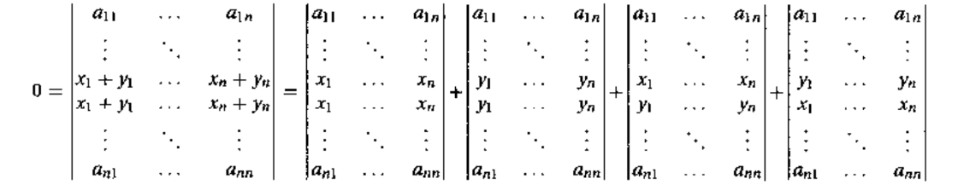
4. Multiplicar una f/c por un escalar multiplica al determinante.
   * Multiplicando a fila Ai por k.
   * El caso n=1 es evidente, demostramos por inducción.
   * Demostración: desarollando pola columna que non ten todo K, por regla de inducción asumimos que cada menor que consideremos estará multiplicado por k ao ter unha fila multiplicada por K.
   * |A(con fila multiplicada)| = a11α11*k + … + k*ai1*αi1 + … + an1αn1*k = |A| * k
5. Sumar una f/c de la matriz multiplicada por un escalar a otra f/c no varía el determinante.
   * Se deduce a partir de la 1,2 y la 4. Véase: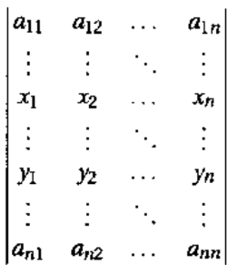

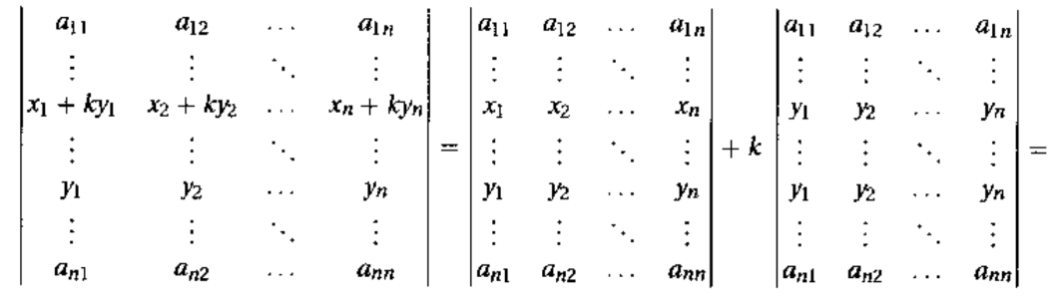

1. A no singular ⇔ |A| =/= 0
   * A no singular ⇔ (Ei *…* Eij) * A = In
   * det(Ei) * … * det(Eij) * det A = det In = 1 =/= 0
   * Entonces, det A =/= 0
2. |A*B| = |A| * |B|
   * Para A singular[1], |A| = |A| * |B| = 0
   * Para A y B no singulares:
     + Tanto A como B se pueden expresar como producto de elementales.
     + Entonces, A*B es otro producto de elementales.
     + |A * B| = |Ei *…* Eij  * E’i *…* E’ij|
     + |A * B| = |Ei *…* Eij | * |E’i *…* E’ij|
     + |A * B| = |A| * |B|
3. El determinante de una matriz es igual al de su traspuesta.
   * Para A singular, At también lo es. Entonces, |A|=|At|=0.
   * Para A no singular:
     + Existen E1, . . . , Ek matrices elementales tal que A = E1 … Ek y, así, At = (Ek)t…(E1)t
     + 
4. El determinante de una matriz se puede desarollar a partir de **cualquiera** de sus filas o columnas.
   * Consecuencia de 3 y 8: podemos intercambiar filas y además cambiar filas por columnas sin que varíe el determinante.
5. Si una f/c tiene todo 0, el determinante es 0.
   * Consecuencia de 1 y 2: podemos sumarle una fila cualquiera a la fila que es 0, tendríamos 2 filas iguales y el determinante sería 0.

**Sistemas de ecuaciones**

* Serie de ecuaciones lineales, cada una con un número de incógnitas asocidadas con un exponente e igualadas a un resultado.
  + Puede ser compatible, determinado, indeterminado o incompatible
  + Si es indeterminado, el nº de parametros del que de depende es nº incognitas - nº ec. validas
* Las soluciones se obtienen de obtener la escalonada reducidala matriz ampliada (exponentes + solución)
* D = matriz columna de las soluciones
  + D = 0 -> sistema homogéneo
* Se expresa matricialmente como A*X = B

**Regla de Cramer**

* Se trata de un sistema de Cramer si A es una matriz cuadrada y regular.
* Si se cumple esto, es compatible determinado.

1. É o mesmo se B non é singular.